**OBJETIVO:** Mediante el siguiente ejercicio el estudiante adquiere habilidades en la configuración de un Router por consola.

1. Inserte del packet tracer un Router 2811 y una estación de trabajo

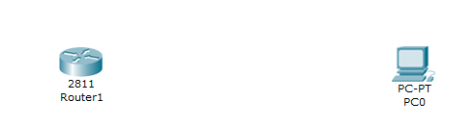

1. Mediante un cable de consola conecte el Router a través del puerto de consola y la estación de trabajo a través del puerto RS232

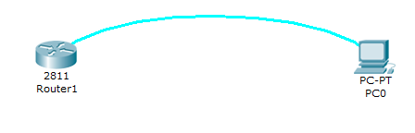

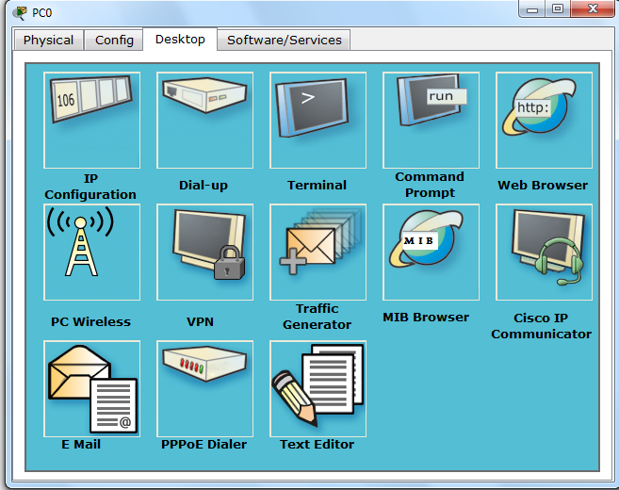

1. Presionemos clic sobre la estación de trabajo

* Desktop
* Clic en terminal

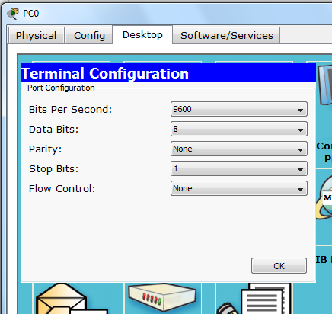

* Sale la siguiente ventana y presionar ok.

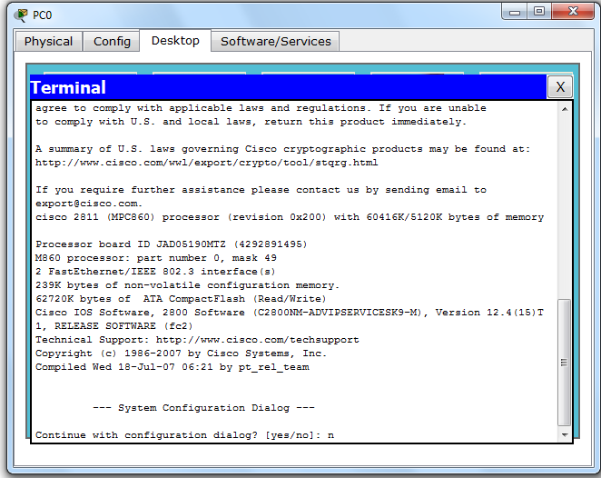

* Presionar enter
* Y el pantallazo siguiente sale una pregunta desea continuar con el dialogo y presionamos n
* 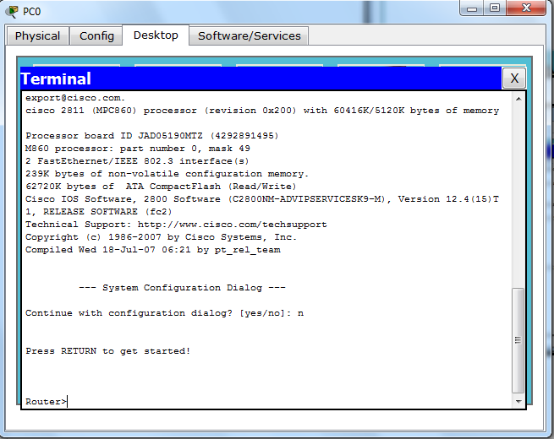Nos aparece **Router>** en el modo usuario.

1. 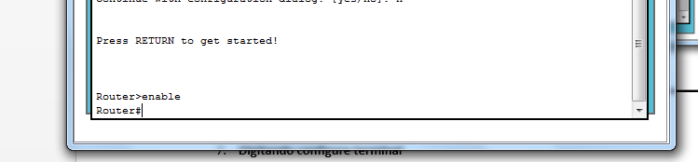Encender el Router con el comando **enable** y presionar enter
2. Aparece el modo de usuario privilegiado o supervisor **Router#**
3. Nos pasamos al modo de configuración global
4. **Digitando configure terminal**
5. 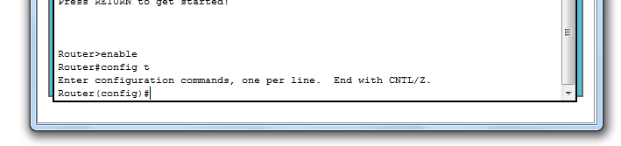Presionar enter
6. Le colocamos un nombre al Router **digitando el comando hostname**
7. 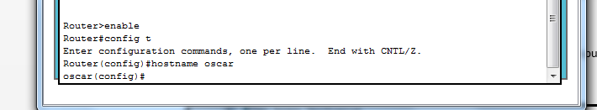Le colocamos el nombre ejemplo :oscar
8. Grabamos lo que llevamos configurado con el comando **do wr**
9. Vamos a programar la clave que el usuario ingresa para trabajar por consola o puerto cero.
10. Estando en modo privilegiado configuración global. **Oscar(config)#**
11. Digitamos **line console 0** y presionamos enter
12. 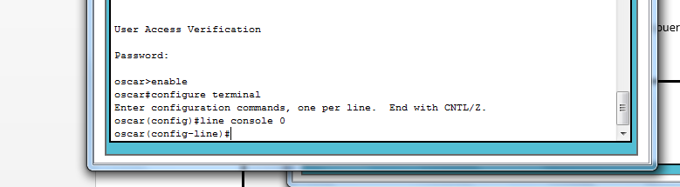y aparece oscar(config-line)#
13. Vamos a generar la clave para que cada vez que ingresemos al dispositivo nos pida clave
14. Estando en **oscar(config-line)#pass cisco** y presionar enter
15. **Oscar(config-line)#login y enter**
16. Exit
17. Exit
18. Exit
19. Volver a ingresar

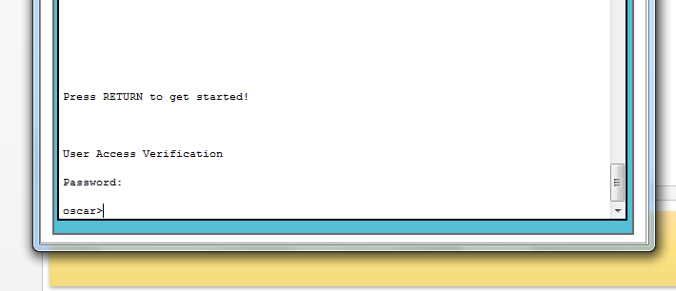

1. Digitar el password :cisco
2. Configurar las claves para las terminales virtuales vty
3. Estando oscar(config)# line vty 0 4
4. Oscar(config-line)#pass cesde
5. Oscar(config-line)#login
6. Exit
7. Exit
8. Exit
9. Si queremos verificar lo que hemos configurado hasta el momento digitamos el comando show run desde el modo privilegiado.